宁南县人民医院关于2022年凉山州公立医疗卫生机构卫生机构集中市场调查目录内设备购置的情况说明

宁南县卫生健康局：

根据《凉山州公立医疗卫生机构规范购置重要医疗设备的实施意见（试行）》和《宁南县卫生健康局关于医疗机构医疗设备采购管理办法》（试行）》，宁南县人民医院严格执行州县主管部门的文件精神，规范审批目录内外医疗设备的采购流程。医院确定设备名称、设备类型、确定规格（参数）、采购数量及经费来源，并于2022年6月11日报送采购设备16类。9月19日，医院根据反馈的《宁南县集中市场调查推荐设备文件》在招标准备过程中发现问题，现汇报如下：

**一、发现问题汇总**

**（一）双能X线骨密度仪。**2022年5月6日，我院首次报送的“七大类设备购置需求统计表”设备之一“双能X线骨密度仪”应为影像诊断设备，宁南县人民医院拟购国产品牌辛宇宏、预算金额60万元。6月11日，第二次填写购置统计表过程中，要求设备名称栏只能填写“数字X线摄影（DR）”，发现问题，医学装备科立即电话请示州县主管部门，回复“暂时按数字X线摄影（DR）填报，把拟购品牌及规格（参数）按医院采购需求详细填写报送”，因此，我院报送的是“数字X线摄影（DR）”，医院实际采购需求应为“双能X线骨密度仪”。

**（二）连续肾脏替代治疗系统（CRRT）。**2022年5月6日，我院首次报送的“七大类设备购置需求统计表”设备之一“连续肾脏替代治疗系统（CRRT）”应为血液透析设备，宁南县人民医院拟购国产品牌健帆、预算金额47万元。6月11日，第二次填写购置统计表过程中，要求设备名称栏只能填写“血液透析机”，发现问题，医学装备科立即电话请示州县主管部门，回复“暂时按血液透析机填报，把拟购品牌及规格（参数）按医院采购需求详细填写报送”，因此，我院报送的是“血液透析机”，医院实际采购需求应为“连续肾脏替代治疗系统（CRRT）”。

（三）**空气消毒机。**空气消毒机和床单位消毒机作为病房基本护理设备之一，保证医院病房动态状态下空气质量符合消毒卫生标准要求，涉及医疗安全，是感染控制与管理的重要内容，在医院具有分布广、数量多、使用频率高等特点，曾于5月6日和6月11日，两次购置统计表宁南县人民医院拟购均为国产品牌成都肯格王、各类型号合计62台、预算金额44.25万元。9月19日反馈的推荐名单空气消毒机只有生命之紫一个品牌，宁南人民医院根据近两年临床使用该品牌空气消毒机经验，与医院现有主流品牌成都肯格王相比较：

**（1）生命之紫空气消毒机：**州卫健局推荐品牌生命之紫各型号空气消毒机采购指导价格较价格低，是该品牌的绝对优势。2021年2月至2022年5月，共采购生命之紫S100型空气消毒机合计12台，其中：宁南县人民医院7台、医学隔离观察点采购5台。到目前使用情况及维护情况汇总：一是，该消毒机出风量小、风速少（风扇使用的是6厘米直径电脑主机散热风扇），实际单独使用一台机器80m3以及以上的空气消毒效果监测不达标，必须辅助其他品牌移动式空气消毒机一并消毒。二是，生命之紫S100型空气消毒机主机维修率低，但是主要易耗配件故障率高，以宁南县人民医院白鹤滩核酸采集点的2台为例，设备调试固定为人机感应模式，2021年4月至2022年4月期间，该机器出现灯管损坏后返厂次数6台次，每次必须更换该品牌的专利产品紫外线灯管950.00元/根、3根/组，更换成本2850元/次，维护费用高。医学隔离观察点原调试的是每天3次，每次1小时的消毒模式，后因紫外线灯管多次毁坏，原包装返厂整机更换2次，供应商建议调试固定为人机感应模式，2022年1月至今，该机器出现灯管故障整机返厂2次，目前，仍有两台备用机等待更换紫外线灯管。

**（2）成都肯格王空气消毒机。**宁南县人民医院申请采购的柜式、移动式、壁挂式成都肯格王空气消毒机和床单位消毒机，目前是我院主流消毒机，从使用情况和维护情况比较，该消毒机由大功率无刷电机驱动，蜗轮式风鼓，出风量大，临床科室几乎没有维修申请，该机器内部3根灯管，有效使用3000小时/根，可独立更换，偶尔换内部紫外灯管价格60元/根。整机维护好的科室，且每年年检合格的机器有超8年限工作的，该机维修成本低及后期维护成本低。

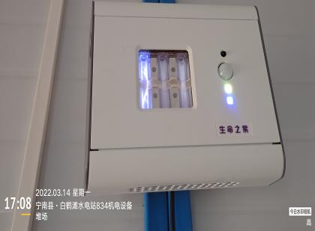

专利紫外线灯管

宁南县人民医院采购的生命之紫S100 型外观图片

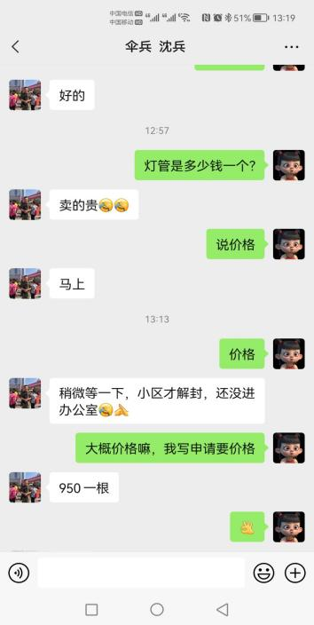

医学装备科工作人员就生命之紫S100 型紫外线灯管的询价及报价截图

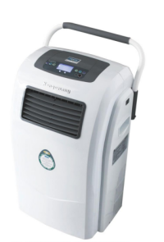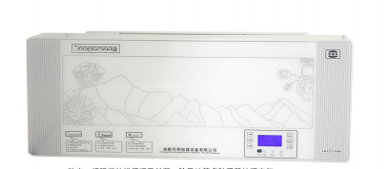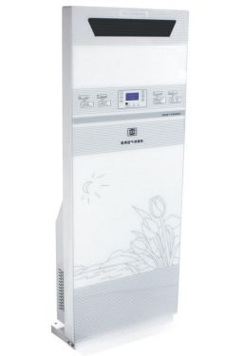

宁南县人民医院通用的成都肯格王空气消毒机外观图

1. **呼吸机。**2022年5月6日，6月11日，宁南县人民医院两次购置统计表宁南县人民医院拟购均为国产品牌深圳迈瑞、SV600型号合计2台、预算金额44万元。反馈表中的成人有创呼吸机、深圳迈瑞、只有SV300和SV800两个机型，医学装备科咨询厂家SV800产品性能，该型号优于医院报送的型号，且现有呼吸管路能通用，反馈申请科室回复，要求增加设备配套的“新生儿呼吸模块”功能模块1组/台，4.5万元/组，合计9万元。厂家/代理回复最高限价是采购裸机的指导价，无配件或功能模块的指导价。医院若要增加配件或软件模块，是否在招标文件中具体明确要求，一并纳入采购需求，中标价格应分为主机价格及配件或配套软件价格两个部分，配件或功能模块的指导价的最高限价如何确定。

宁南县人民医院医学装备科联系人：范晟玮13981576626

以上情况，特此汇报。

宁南县人民医院

2022年9月19日